

ĐIỆN TOÀN ĐÁM MÂY

**LAB 6**

Họ & tên : Trần Tường Duy

MSSV: PS04071

Lớp PT11202

Môn: INF205

March ,2017

FPT POLYTECHNIC HCM

391A NAM KỲ KHỞI NGHĨA, QUẬN 3, TP.HCM

Table of Contents

I. Tìm hiểu SaaS 2

1.1 Tổng quan về SaaS 2

1.2 Business Model 2

1.3 Kiến trúc ứng dụng 3

1. ***Tìm hiểu SaaS***

## Tổng quan về SaaS

- SaaS (Software as a Service) là một dạng chuyển giao phần mềm cho phép truy cập dữ liệu từ bất kì thiết bị nào có kết nối internet và cài đặt trình duyệt web. Trong mô hình chạy trên web này, các nhà cung cấp phần mềm thực hiện nhiệm vụ lưu trữ và bảo trì các máy chủ, cơ sở dữ liệu và các đoạn mã để cấu thành ứng dụng. Đây là sự cải tiến đặc biệt so với mô hình on-premise do doanh nghiệp không cần đầu tư vào phần cứng dung lượng lớn để lưu trữ phần mềm. Doanh nghiệp không phải chịu các trách nhiệm kỹ thuật như khắc phục sự cố và bảo trì hệ thống. Các nhà cung cấp dịch vụ SaaS sẽ lo việc đó. - Ngoài việc cho phép truy cập từ xa vào các phần mềm ứng dụng và dữ liệu thông qua web, SaaS cũng khác với phần mềm on-premise về phương diện chi phí. Phần mềm on- premise thường được mua thông qua một giấy phép vĩnh viễn, nghĩa là doanh nghiệp sẽ sở hữu phần mềm đó. Ngoài ra, doanh nghiệp còn phải trả từ 15% đến 20% phí bảo trì và phí hỗ trợ hàng tháng. Ngược lại, SaaS cho phép người mua trả một khoản phí thuê bao hàng năm hoặc hàng tháng, chi phí đã bao gồm giấy phép sử dụng phần mềm, phí hỗ trợ và hầu hết các chi phí khác. Lợi ích chính của SaaS là có thể linh hoạt mở rộng quy mô dịch vụ để phù hợp với nhu cầu của doanh nghiệp theo thời gian, từ đó giúp tiết kiệm chi phí.

## Business Model

**Cải tiến quy trình:** với những công ty SME, với sự xuất hiện của SaaS, những hệ thống như CRM, Helpdesk mới trở nên “vừa túi tiền” và trong tầm với của doanh nghiệp. Từ đó việc đưa hệ thống IT vào để cải tiến hoạt động kinh doanh hiện tại trở nên dễ dàng và tiện lơi hơn nhiều. Tất nhiên giữa phải dùng Excel để lưu trữ danh sách khách hàng và dễ bị sai sót với 1 hệ thống CRM hoàn chỉnh và hàng loạt chức năng cực cool thì quả thật doanh nghiệp như được “lắp thêm cánh”

**Tự động hóa:** có nhiều hoạt động trước đâu cũng phải làm thủ công, với sự giúp sức của IT thì có thể tự động hóa, tiết kiệm chi phí cũng như tăng hiệu quả.

**Tập trung vào công việc đem lại giá trị lớn nhất**: bởi vì hệ thống IT gần như được “out- source” và lo lắng đầy đủ, công ty bây giờ hoàn toàn có thể tinh gọn và chỉ tập trung vào những nhân sự đúng lĩnh vực kinh doanh của mình và đem lại giá trị lớn nhất cho doanh nghiệp.

**Thống nhất dữ liệu:** bởi vì toàn bộ thông tin dữ liệu đều được lưu trữ tại 1 chỗ (và được truy cập bởi nhiều nhân viên, theo nhiều cách khác nhau), cho nên bạn có thể “consolidate” thông tin của mình và không phải lo lắng dữ liệu của mình ở chỗ này 1 tí, chỗ kia 1 tí, hoặc khi có nhân viên nghỉ thì không biết làm sao lấy lại dữ liệu mà nhân viên đó đang giữ.

**Chi phí đầu tư thấp:** thay vì phải đầu tư vài trăm triệu để có 1 software hoàn chỉnh, bạn có thể chia nhỏ ra và trả theo tháng (thông thường chi phí mỗi tháng tính theo mức độ sử dụng, hoặc số lượng nhân viên, hoặc số lượng khách hàng, …). Vì vậy với SaaS gần như bạn có thể bắt đầu sử dụng bất kỳ lúc nào thay vì phải đợi có đủ tiền.

## Kiến trúc ứng dụng

**- Hạ tầng:** Cơ sở hạ tầng (Infrastructure) của ĐTĐM là phần cứng được cung cấp như là các dịch vụ, nghĩa là được chia sẻ và có thể sử dụng lại dễ dàng. Các tài nguyên phần cứng được cung cấp theo thời gian cụ thể theo yêu cầu. Dịch vụ kiểu này giúp cho khách hàng giảm chi phí bảo hành, chi phí sử dụng,…

- **Lưu trữ (Storage):** Lưu trữ đám mây là khái niệm tách dữ liệu khỏi quá trình xử lý và chúng được lưu trữ ở những vị trí từ xa. Lưu trữ đám mây cũng bao gồm cả các dịch vụ CSDL, ví dụ như BigTable của Google, SimpleDB của Amazon,…

* **Cloud Runtime:** Là dịch vụ phát triển phần mềm ứng dụng và quản lý các yêu cầu phần cứng, nhu cầu phần mềm. Ví dụ nền dịch vụ như khung ứng dụng Web, web hosting,….
* **Dịch vụ:** Dịch vụ đám mây là một phần độc lập có thể kết hợp với các dịch vụ khác để thực hiện tương tác, kết hợp giữa các máy tính với nhau để thực thi chương trình ứng dụng theo yêu cầu trên mạng. ví dụ các dịch vụ hiện nay như: Simple Queue Service, Google Maps, các dịch vụ thanh toán linh hoạt trên mạng của Amazon,…
* **Ứng dụng:** Ứng dụng đám mây (Cloud application) là một đề xuất về kiến trúc phần mềm sẵn sàng phục vụ, nhằm loại bỏ sự cần thiết phải mua phần mềm, cài đặt, vận hành và duy trì ứng dụng tại máy bàn/thiết bị của người sử dụng. Ứng dụng đám mây loại bỏ được các chi phí để bảo trì và vận hành các chương trình ứng dụng

1. ***Cài đặt Github trên Windows***

* Vào trang sau để tải về <https://git-for-windows.github.io/> -> Ta chọn Download

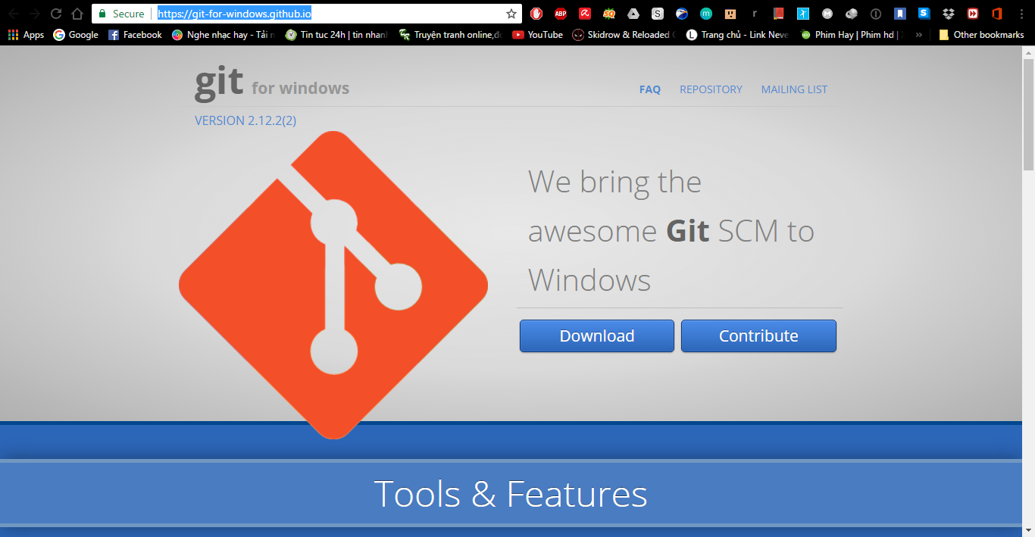

* Sau đó ta tiến hành cài đặt

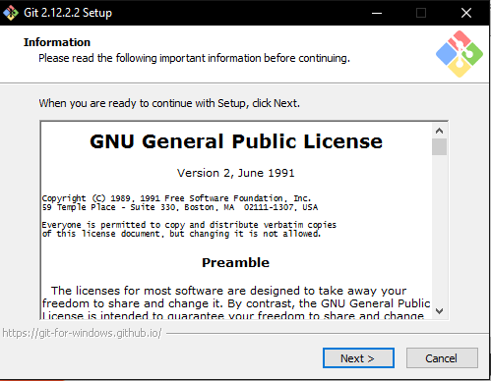

* Ta chọn nơi cài đặt

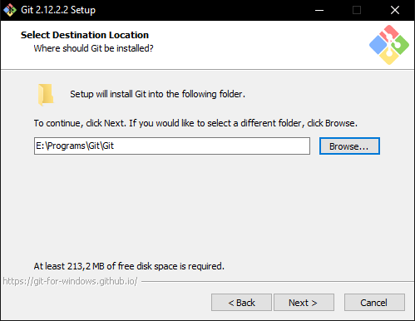

* Chọn thành phần cài đặt và tiếp tục nhấn next

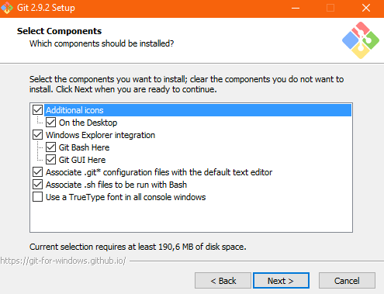

* Next

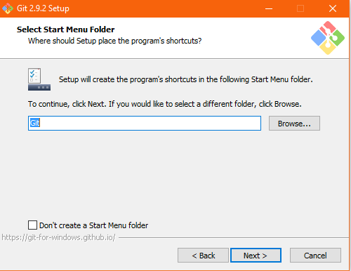

* Tick chọn Use Git from Wondows Command Promt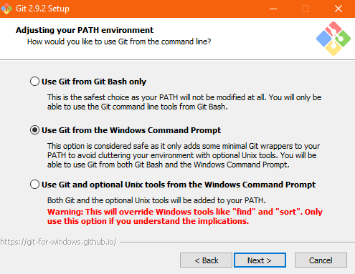
* Tick chọn như hình

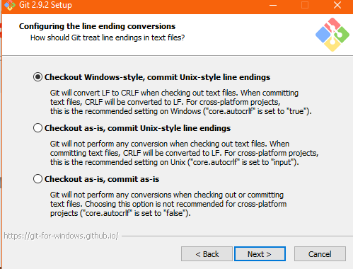

* Tick chọn Use Windows’ default console window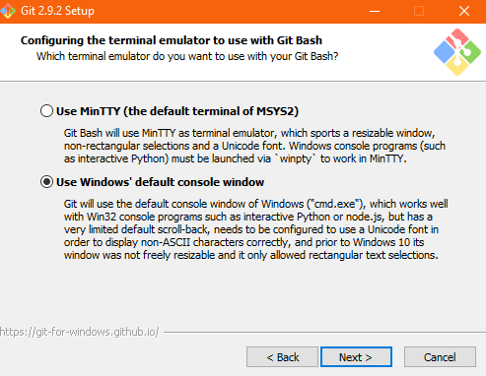
* Sau đó Install

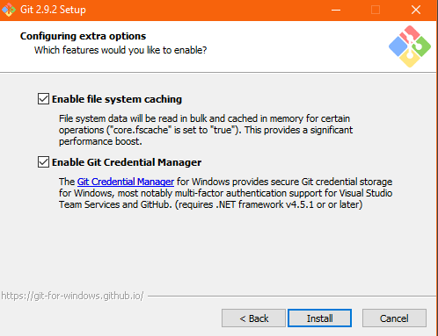

* Finish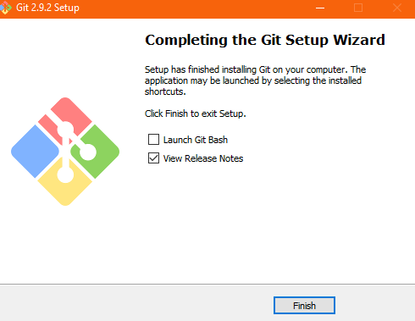
* Mở Visual Studio lên -> Tool -> Chọn Options -> Extensions and Updates

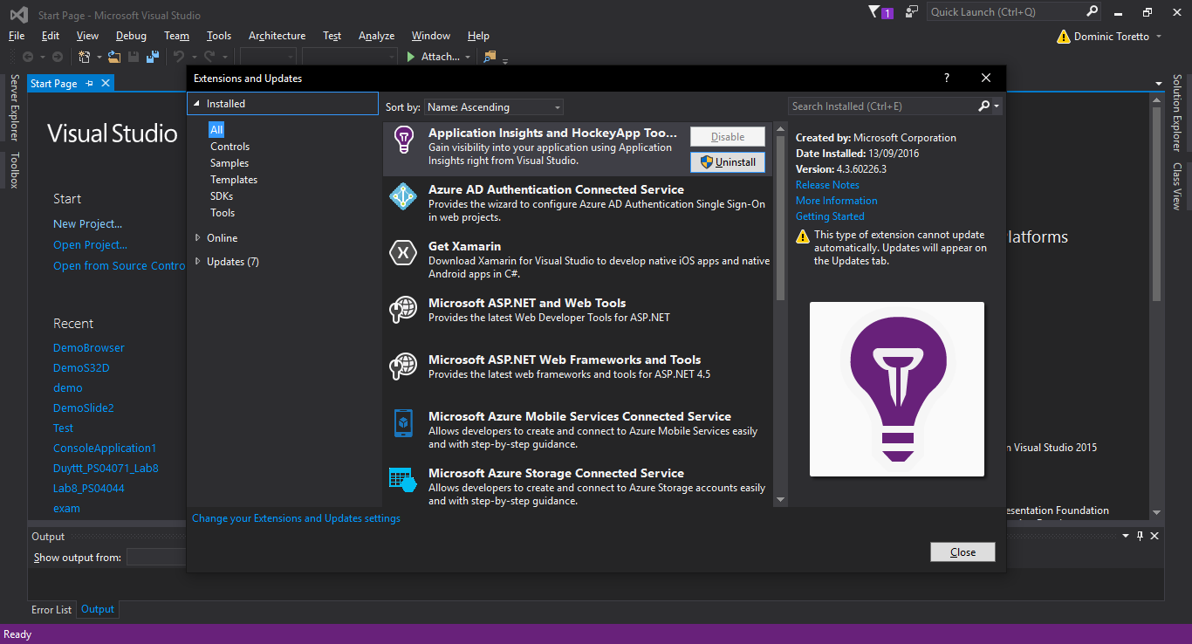

* Vào Tab Online -> Gõ Git Source để cài đặt
* Do ở đây không còn Git Source Control Provider như trước đây mà đc các lập trình khác viết 1 số tiện ích cho Git vào Visual như hình

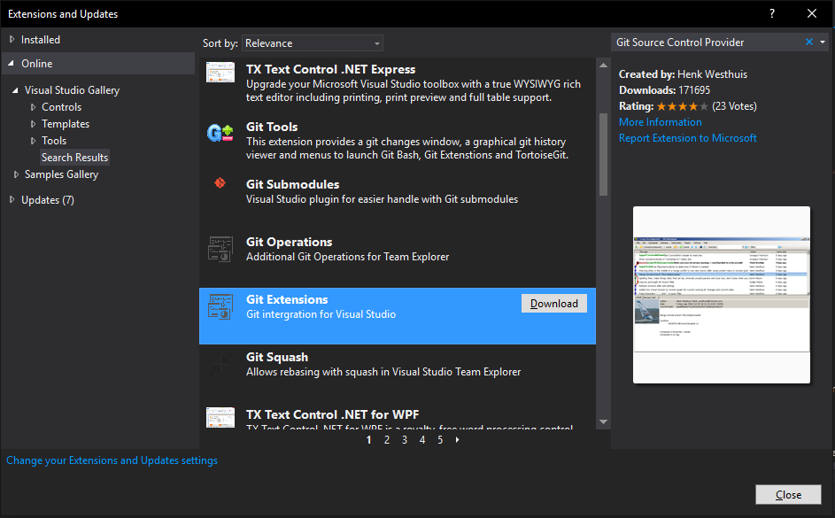

* Ta xem chức năng mỗi tiện ích mà down về và cài đặt. Ở đây mình cài cả 2 để thử đó là Git Tools và Git Extensions do cả 2 điều có Rating khá cao.
* Ở Git Tool khi nhấn tải về thì hiện ra như hình -> Ta nhấn Install

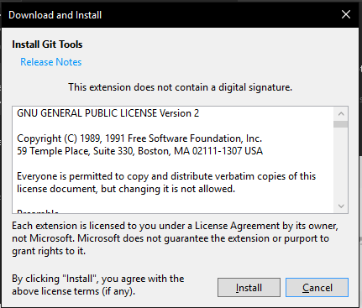

* Sau khi cài đặt xong thông báo restart Visual Studio -> Ta chọn Restart

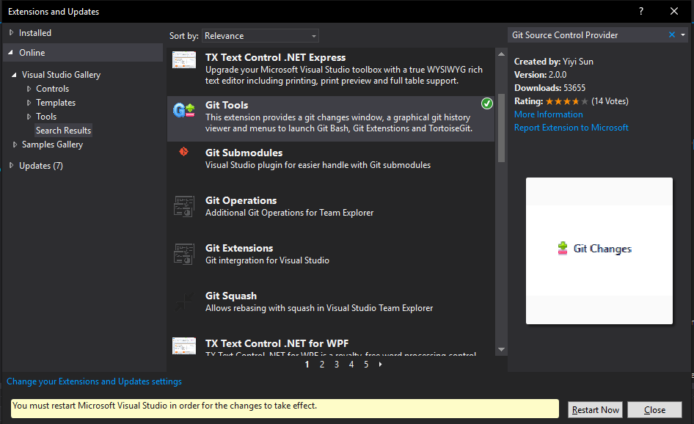

* Còn với Git Extensions thì ta tải về và cài đặt như bình thường

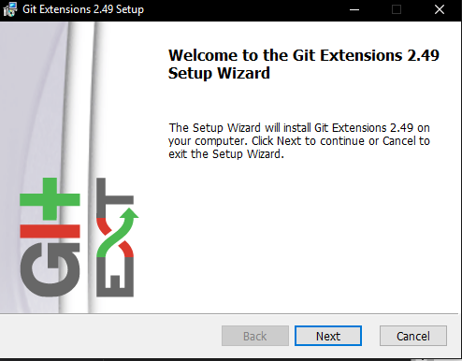

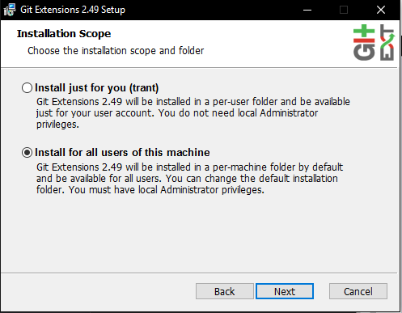

* Lựa chọn các soft cài thêm nếu máy chưa có, còn nếu có rồi thì ta chọn next

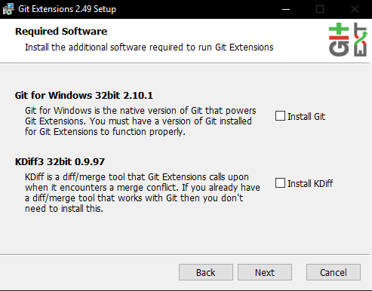

* Chọn nơi cài đặt

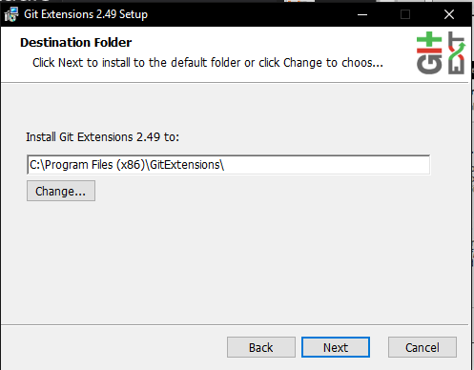

* Tiếp tục

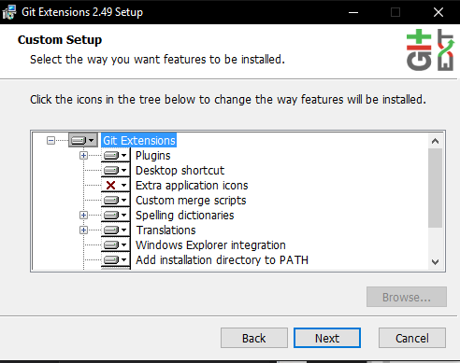

* Chọn kết nối với 1 trong 2 phần mềm

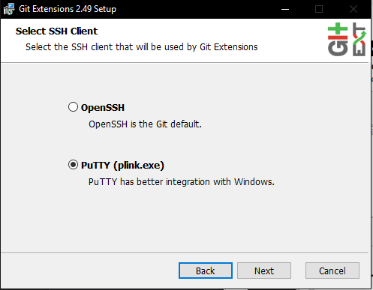

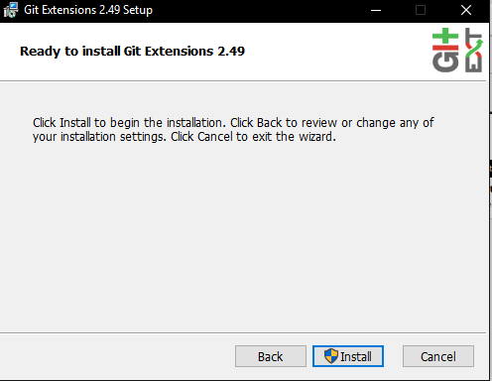

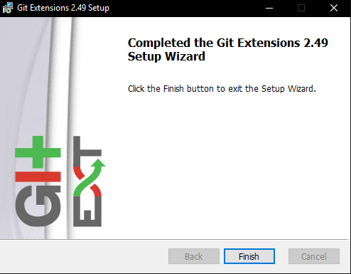

* Ta vào trang <https://github.com/login> để tạo tk Github

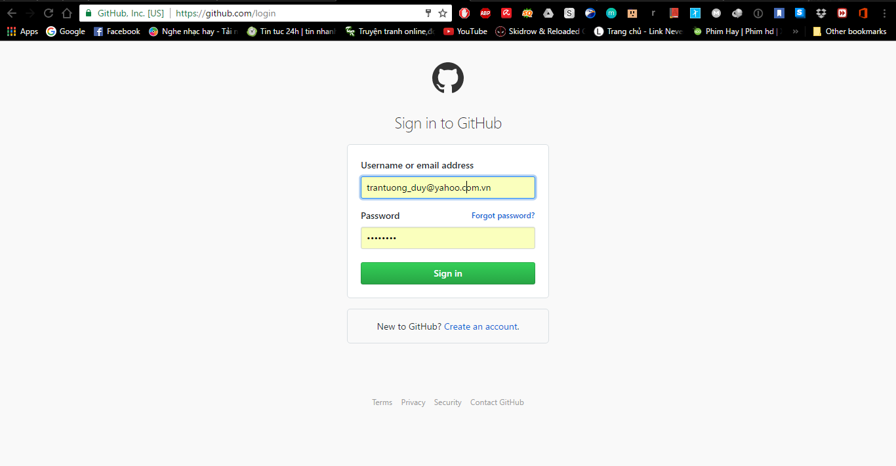

* Sau khi tạo xong ta sẽ có giao diện làm việc của Github như hình

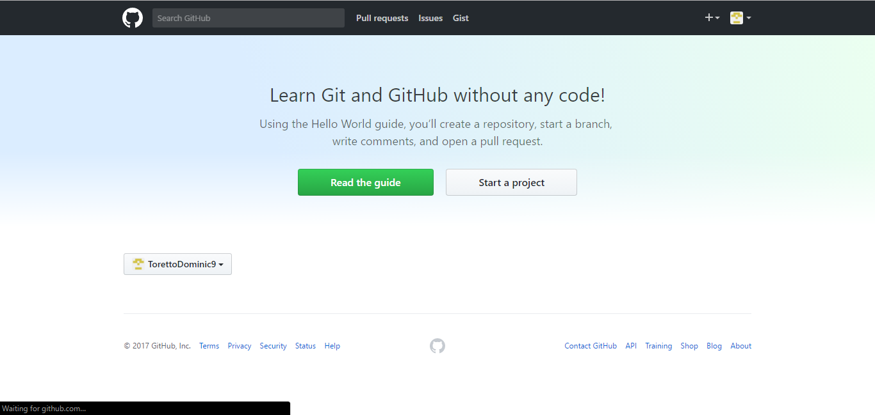

* Sau đó ta tạo repository bằng việc start a Project để có nơi push project lên chỗ làm việc chung

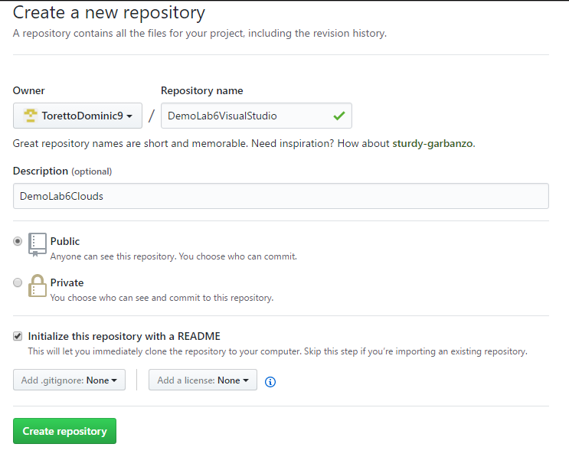

* Sau đó ta Create -> Được giao diện như hình -> Tiếp đến vào Clone or Download để copy đường link như hình

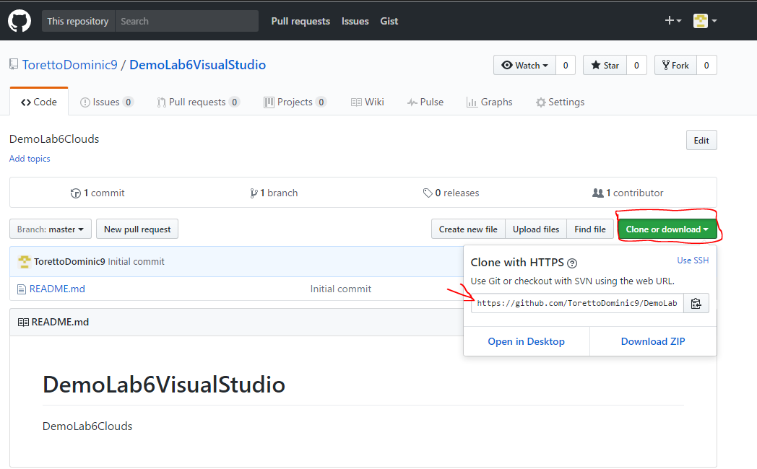

* Quay lại với Visual Studio sau khi cài đặt thành công Git Tools ta vào tabs Teams sau đó cấu hình như bên tabs Team Explorer

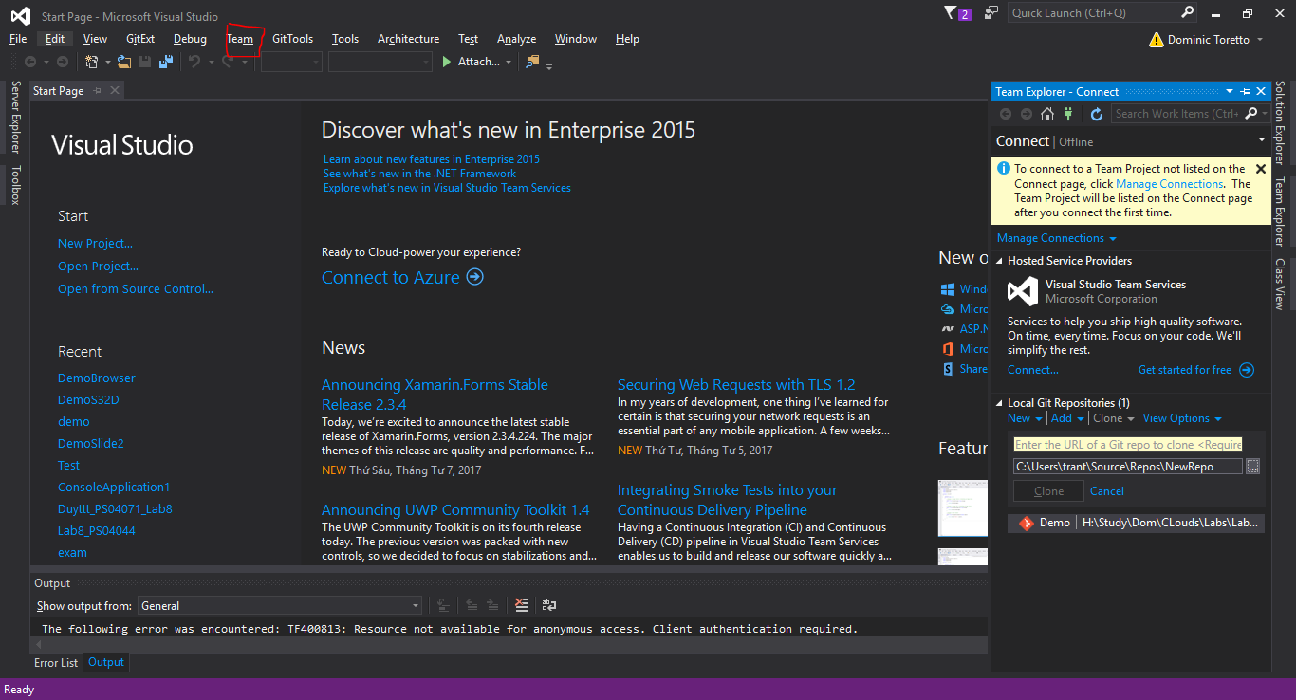

* Ta tạo project tại máy tính sau đó bỏ đường dẫn lúc nãy ta copy vào trong -> Click Clone

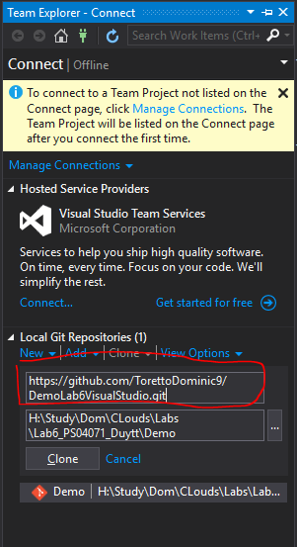

* Quá trình Clone thành công

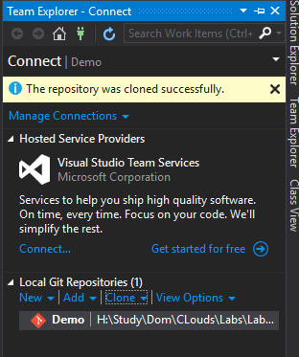

* Sau đó bỏ 1 file vào thư mục vừa tạo trên Visual Studio

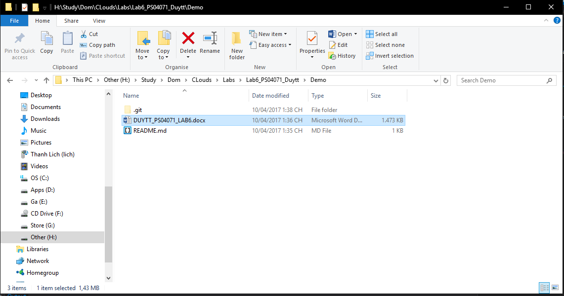

* Ta click vào vòng tròn đồng bộ

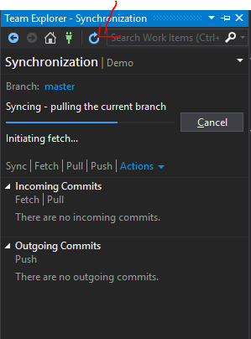

* Nó bắt ta đăng nhập tài khoản Githud như trên hình

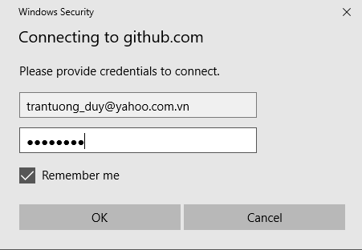

* Thông báo đồng bộ file thành công

